基隆市中正國民小學資訊教學成果（照片篇）
單元  名稱 | PhotoImpact影像處理 | 教學日期 | 101.06.22
教  學  活  動 | 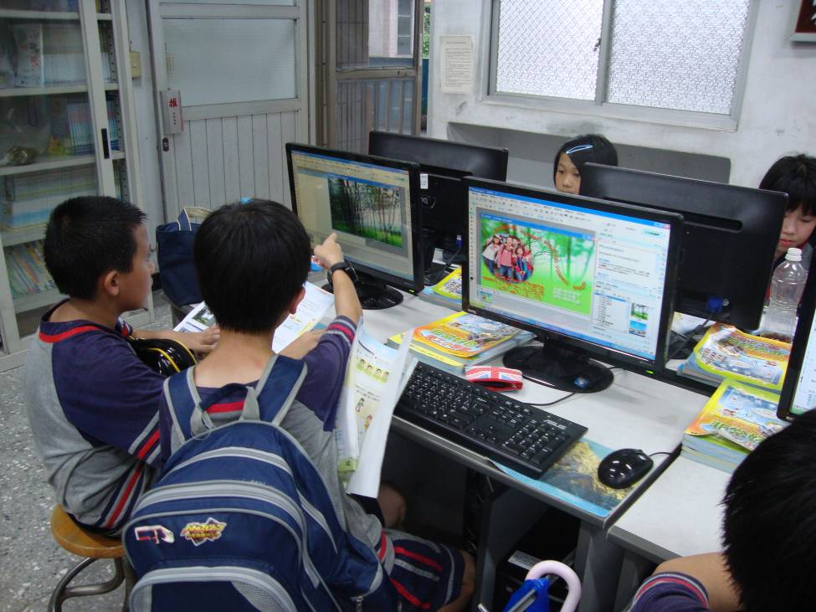
教  學  活  動 | PhotoImpact影像處理教學
教  學  活  動 | 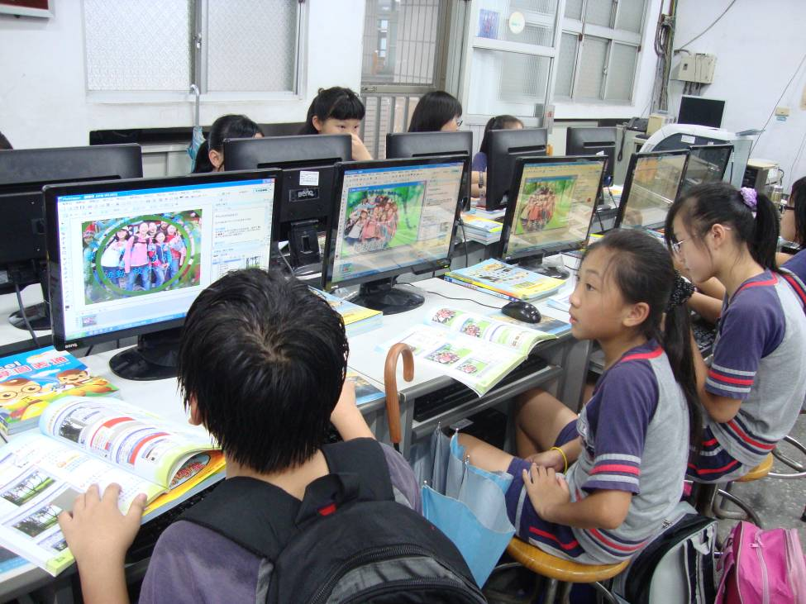
教  學  活  動 | PhotoImpact影像處理教學

